Les responsables de l’UE orchestrent une crise humanitaire aux portes de l’Europe
Dossier de presse – 23 juin 2015

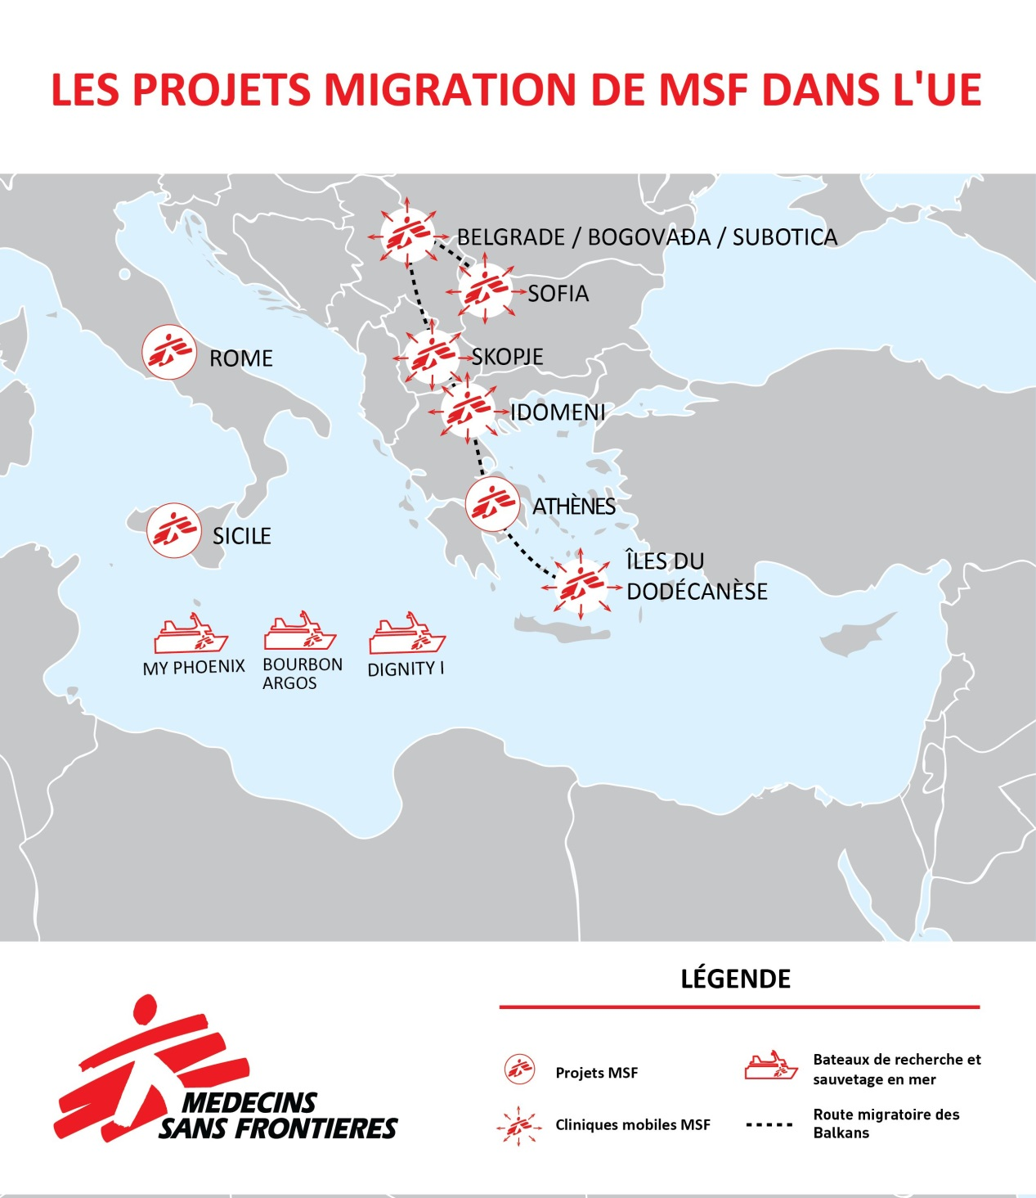

Chiffres clés:
- Nombre de réfugiés et de déplacés dans le monde en 2014 : 59,5 millions (chiffres UNHCR)
- Nombre de migrants à accoster en Europe : 60.000 en 2013, 218.000 en 2014, plus de 106.000 jusqu’à présent en 2015 (chiffres OIM en date du 11/6)
- Nombre de décès répertoriés en Méditerranée en 2015 : 1865 (OIM)
- Nombre de personnes secourues par MSF en mer : plus de 4470, au cours de 20 sauvetages, provenant principalement de Syrie, d’Erythrée, de Somalie et d’Afrique subsaharienne.

Nos activités à terre
Au cours des 15 dernières années, MSF a fourni de l’aide aux migrants, aux demandeurs d’asile et aux réfugiés en situation de vulnérabilité partout en Europe. MSF est donc présente sur les côtes et dans les régions où se concentrent les arrivées de personnes tentant d’accéder en Europe.
Italie
En 1999, MSF a lancé un projet pour aider les migrants et les travailleurs saisonniers. Depuis 2002, nous avons commencé à apporter des soins médicaux aux survivants des traversées en bateau, dans différentes régions de la Sicile.
MSF travaille dans le centre de réception primaire de Pozzallo (province de Ragusa, Sicile) en collaboration avec le ministère de la Santé afin d’apporter des soins médicaux aux migrants, demandeurs d’asile et réfugiés depuis le moment où ils arrivent et durant le temps qu’ils passent dans le centre. Entre janvier et mai 2015, l’équipe MSF à Pozzallo a consulté près de 4900 patients à leur arrivée dans le centre. Par ailleurs, depuis plus d’un an, MSF offre un soutien psychologique dans les centres de réception secondaires de la province de Ragusa aux survivants des traversées de la Méditerranée qui ont vécu des événements traumatisants pendant leur voyage, notamment ceux qui ont survécu à un naufrage. Près de 40% des patients consultés présentaient un syndrome de stress post-traumatique. Enfin, une équipe composée de médiateurs culturels et d’un psychologue est prête à être envoyée dans différents ports d’Italie dans les 72h qui suivent la réception d’une alerte.
Grèce
MSF apporte des soins et offre des biens de première nécessité aux migrants qui arrivent dans les îles du Dodécanèse. Depuis le début de l’année, notre équipe a vu arriver un nombre croissant de personnes, alors que le système de réception et d’assistance à l’arrivée est toujours inadéquat.
Actuellement, dans l’île de Kos, MSF assiste les migrants dans le camp de réfugiés Captain Elias, un ancien hôtel abandonné et insalubre qui accueille des centaines de personnes dans des conditions d’hygiène déplorables. MSF a installé des points d’eau et des latrines, et a recruté des travailleurs locaux pour nettoyer le bâtiment chaque jour. Afin de prêter assistance à plus de gens, MSF a aussi lancé une clinique mobile additionnelle par bateau, le jeudi 11 juin, qui visite les îles environnantes du Dodécanèse pour répondre aux besoins des personnes tout juste arrivées.
MSF est actuellement la seule organisation qui travaille à l’amélioration des conditions de vie sur le site Captain Elias et qui fournit des soins médicaux et psychologiques aux migrants et réfugiés qui y ont trouvé refuge.
Depuis la mi-mars jusqu’au 2 juin 2015, MSF a offert 1.535 consultations et distribué plus de 14.000 biens de première nécessité tels que du savon, des peignes, des brosses à dents et des serviettes de bain, y compris 2.400 sacs de couchage et couvertures de survie.
A Idomeni, à la frontière avec la République de Macédoine, MSF a mis en place des cliniques mobiles et distribue également des articles de première nécessité pour les personnes qui sont arrivées en Grèce et continuent leur voyage à travers les Balkans vers l’Europe du Nord. Entre le 3 avril et le 23 mai, MSF a traité 842 patients et en a référé 22 vers l’hôpital, principalement pour des blessures.
Enfin, depuis octobre 2014, à Athènes, MSF offre des soins médicaux et psychologiques, ainsi qu’un soutien juridique, à 110 migrants victimes de torture durant leur périple, en collaboration avec deux organisations grecques.
Serbie
Depuis la fin de l’année 2014, MSF gère des cliniques mobiles et la distribution d’articles de première nécessité aux migrants, demandeurs d’asile et réfugiés à Subotica, près de la frontière avec la Hongrie. MSF mène également des cliniques mobiles à Belgrade, où de plus en plus de migrants transitent. 1.517 consultations ont été dispensées jusqu’au 31 mai en Serbie.
…
Depuis la fin des années 1990, MSF apporte son aide aux migrants dans les pays hôtes et de transit dans le Sud, comme le Maroc, la Libye, l'Égypte en Afrique du Nord, la Malaisie et la Thaïlande en Asie du Sud-Est, l'Afrique du Sud et le Yémen.
MSF a également travaillé en Bulgarie durant l’hiver 2013-2014, après avoir vu les terribles conditions de vie des centres d’accueil. MSF a apporté des soins médicaux, prénataux et psychologiques, distribué de l’aide, travaillé dans les centres de Vrezdevna et de Voenna Rampa à Sofia, ainsi que dans le camp Harmanli près des frontières de la Turquie et de la Grèce.
En Belgique, entre 1992 et 2008, MSF a offert un soutien médical et psychologique aux itinérants, demandeurs d’asile et migrants sans papiers à Anvers et à Bruxelles.

Nos activités en mer
Médecins Sans Frontières travaille désormais à bord de trois bateaux qui sillonnent la mer Méditerranée et répondent aux appels d’urgence pour secourir des bateaux en détresse effectuant la traversée entre la Lybie et l’Italie.
Le Bourbon Argos
Le Bourbon Argos peut accueillir 300-350 personnes à son bord et est capable de se dérouter rapidement pour répondre à un appel de détresse. Le bateau de 68 mètres, spécialement conçu pour ce type d’opération de recherche et de sauvetage en mer, a pris la mer le 9 mai. Plusieurs containers médicalisés ont été attachés sur le pont arrière. Ils contiennent une salle d’urgence, une salle de consultation et d’observation, des sanitaires, un stock, ainsi qu’une morgue. Le bateau est composé d’un équipage de 26 personnes dont des spécialistes en opérations de recherche et de sauvetage en mer et du personnel médical.

Le Phoenix
MSF a également amorcé une opération conjointe avec MOAS (Migrant Offshore Aid Station) le 2 mai. Le navire a à son bord une équipe de cinq membres de MSF qui travaillent en collaboration avec l’équipage spécialisé en recherche et sauvetage de MOAS pour fournir des soins médicaux, allant des soins de base jusqu’à la réanimation et à l’assistance respiratoire avancée. L’équipe est également en mesure d’offrir des soins obstétriques, notamment des accouchements sécurisés et d’orienter les patientes nécessitant des soins plus poussés vers des hôpitaux sur la terre ferme.
Le Dignity I
Le 13 juin, un troisième bateau a pris la mer, le Dignity I, au départ de Barcelone, venant ainsi renforcer les opérations de MSF en Mer Méditerranée. Plus de 600 personnes ont déjà été sauvées par le Dignity I depuis son lancement.

Que demandons-nous à l’UE ?
La démarche tant opérationnelle que de plaidoyer auprès des décideurs s’inscrit dans la continuité. Depuis plusieurs années, MSF n’a de cesse d’alerter sur les conditions d’accueil ou de détention des migrants qui parviennent en Europe, et sur les conséquences dramatiques des politiques migratoires européennes.
Ainsi, l’an dernier, Médecins Sans Frontières publiait un rapport, « Souffrance invisible », dénonçant les conditions de détention en Grèce, où la détention systématique et prolongée des migrants et des demandeurs d’asile a des conséquences désastreuses sur leur santé et la dignité humaine.
En 2011 au plus fort de la guerre en Libye, MSF dénonçait également les conditions sanitaires à Lampedusa, dans des centres surpeuplés, avec un approvisionnement insuffisant en eau potable et des installations sanitaires presque inexistantes.
En décembre 2014, MSF appelait les autorités grecques et européennes à améliorer considérablement les conditions d'accueil et l'accès aux soins de santé des réfugiés arrivant dans les îles du Dodécanèse alors que le nombre d'arrivées par la mer commençait à augmenter.
En janvier 2015, MSF interpellait les autorités serbes et européennes sur les conditions extrêmes dans lesquelles se trouvent les personnes qui transitent sur la route des Balkans, quittant la Bulgarie et la Grèce à la recherche de conditions d'accueil et d'asile meilleures.
MSF demande à l’Union européenne et aux Etats Membres de :
- Procurer une assistance et des conditions sanitaires décentes dans les centres d'accueil en Italie et en Grèce, ce qui inclut des abris, de la nourriture, de l’eau, mais également des soins de santé physique et mentale et une meilleure information sur les procédures d’asile.
- Continuer à mettre en place un programme ambitieux de recherche et de sauvetage en mer, y compris à proximité des côtes libyennes et garantir le débarquement des personnes secourues en Europe en respect du principe de non-refoulement.
- Mettre en place des canaux sûrs et légaux afin que les demandeurs d’asile et migrants ne soient plus forcés de risquer leur vie pour entrer en Europe.
- Reconnaître le coût humain des politiques migratoires actuelles et traiter les personnes migrantes ou réfugiées avec humanité à ses frontières.

Témoignages

MUHAMMED (Afghanistan), 26 ans – “C’est à ma famille que je pensais, pas à moi”
(Interviewé à Kos, en Grèce, dans l’hôtel désaffecté Captain Elias qui sert d’hébergement à des centaines de migrants arrivés par la mer).
« En Afghanistan, je gérais une pharmacie et donnais quelques cours à l’école locale. Je voulais aussi apprendre aux femmes du village comment être en bonne santé et prendre soin de leurs enfants. Un jour, des hommes du village sont venus vers moi, m’accusant d’enseigner aux enfants des idées chrétiennes. Ils m’ont dit que je n’étais pas un vrai Musulman et que je serais bientôt décapité. Je ne sais pas pourquoi. J’ai en même temps découvert que tout dans ma pharmacie avait été réduit en morceaux et que mon père avait disparu sans explications. Ca fait maintenant trois mois que je n’ai plus eu de nouvelles, je ne sais pas s’il est vivant ou mort. Pour cette raison, j’ai décidé de fuir l’Afghanistan, et j’ai caché ma famille dans une autre région du pays. Je suis venu ici dans l’espoir que les gouvernements en Europe nous laissent vivre comme des humains et non comme des animaux.
J’ai voyagé à pied, en bus et en bateau. Le trajet en bateau depuis la Turquie était très dangereux. Il faut payer un passeur pour monter à bord de l’embarcation. Quand tu le payes, il prétend que seulement 25 personnes seront à bord. Et la nuit de l’embarquement, tu réalises qu’il y a déjà 50 personnes assises dans le bateau et que tu ne peux plus dire non. Ils ont des armes et ils disent qu’ils vont nous tuer si on ne monte pas à bord. Quand je suis monté, c’est à ma famille que j’ai pensé, pas à moi. Dans cette situation, tu dois juste être courageux. Certaines personnes pleuraient. C’était trop petit pour nous tous, seulement 8 mètres de long. J’ai eu de la chance d’arriver jusqu’ici.
J’ai dépensé 4.000 dollars pour que les passeurs m’amènent ici. C’était de l’argent que j’avais économisé pendant 6 ans avec la pharmacie, mais aussi que j’ai dû emprunter. J’ai donné environ 1000 dollars à ma famille pour qu’elle puisse survivre en Afghanistan. Après, je vais aller à Athènes et puis Dieu décidera où j’irai ensuite. C’est mieux de quitter la Grèce, parce que c’est le pays le plus pauvre d’Europe, nous devons donc aller plus loin. Mais il faut payer beaucoup d’argent pour ça, et je n’en ai plus, donc je vais devoir essayer par moi-même ».

TUFAY (Erythrée) – “ Tout ce que je veux maintenant, c’est vivre en paix. ”
(Interviewé en mai à bord du bateau de sauvetage Argos après avoir été secouru en Méditerranée).
« Je m’appelle Tufay Basfil et je viens d’Erythrée. J’ai été sur la route pendant 5 ans pour fuir le régime militaire de mon pays. En Erythrée, tout le monde doit faire un service militaire qui ne finit jamais. Officiellement, nous devons servir 10 ans mais même après 10 ans, cela ne s’arrête pas. Il n’y a pas de salaire décent : nous recevons 10 dollars par mois, même pas assez pour nourrir nos familles.
J’ai quitté l’Erythrée tout seul et j’ai voyagé à pied jusqu’au Camp Numéro 26, au Soudan juste après la frontière érythréenne. Ce camp de réfugiés ne compte que des Erythréens. J’y suis resté 5 ans. Dès que les policiers découvraient que quelqu’un travaillait, ils le rackettaient et demandaient de l’argent. J’ai finalement décidé de partir.
Cela nous a pris 7 jours pour atteindre la frontière libyenne. On était une trentaine sur une camionnette. Le chauffeur roulait très vite et deux personnes sont tombées mais il ne s’est même pas arrêté. Beaucoup de gens sont morts pendant le trajet.
Près de Benghazi, on a été arrêté et interrogés par des miliciens libyens. Quand je suis arrivé à Tripoli pour trouver un bateau pour l’Europe, j’ai été emprisonné pendant 5 mois par des passeurs. Si quelqu’un osait demander quoi que ce soit, les passeurs lui donnait des électrochocs ou tirait juste au-dessus de nos têtes pour que les balles retombent autour de nous. D’autres nous battaient ou nous brûlaient.
On recevait une fois par jour une petite portion de pâtes à se partager entre 10 hommes. Il n’y en avait pas assez et certains ne recevait même pas une nouille. L’eau qu’on avait à boire était sale et salée.
C’était très violent en Libye. Même si une femme était enceinte, ils s’en moquaient. Une femme a perdu son enfant de trois ans trois jours avant qu’on embarque sur un bateau de pêche. Tout ce que je veux maintenant, c’est vivre en paix. »

Contacts
Raphaël Piret
Attaché de Presse
Médecins Sans Frontières
46, Rue de l'Arbre Bénit - 1050 Ixelles
Bureau: +32 2 474 74 84
GSM presse: +32 475 40 60 76
Pour suivre l’actualité concernant nos activités en Mer Méditerranée :
Site internet : www.msf-azg.be
Twitter : @MSFBelgique et @AZGbelgie - @MSF_Sea

